2018~2019学年湖州中考数学真题
一、选择题(本题有10小题，每小题3分，共30分)
下面每小题给出的四个选项中，只有一个是正确的.请选出各题中一个最符合题意的选项，并在答题卷上将相应题次中对应字母的方框涂黑，不选、多选、错选均不给分.
1.数2的倒数是
A. -2 B. 2 C. 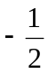 D. 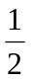
【答案】D
【解析】因为互为倒数的两个数之积为1，所以2的倒数是$\frac{1}{2}$，故选D.

2.据统计，龙之梦动物世界在2019年“五一”小长假期间共接待游客约238000人次用科学记数法可将238000表示为
A.238×10³ B.23.8×10⁴ C.2.38×10⁵ D.0.238×10⁶
【答案】C
【解析】238000=2.38×10⁵，故选C.

3.计算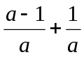，正确的结果是
A.1 B. C. a D.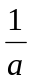
【答案】A
【解析】=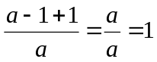，故选A.

4.已知∠α＝60°32’，则∠α的余角是
A.29°28’ B.29°68’ C.119°28’ D.119°68’
【答案】A
【解析】解：∠α的余角为90°-60°32′=29°28′，故选：A．

5.已知圆锥的底面半径为5cm，母线长为13cm，则这个圆锥的侧面积是
A. 60πcm² B.65πcm² C.120πcm² D.130πcm²
【答案】B
【解析】圆锥的侧面积=×13×2××5=65cm².

6.已知现有的10瓶饮料中有2瓶已过了保质期，从这10瓶饮料中任取1瓶，恰好取到已过了保质期的饮料的概率是
A. 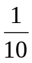 B.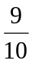 C. D.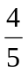
【答案】C
【解析】∵10瓶饮料中有2瓶已过了保质期，∴从这10瓶饮料中任取1瓶，恰好取到已过了保质期的饮料的概率是$\frac{2}{10}$= $\frac{1}{5}$. 故选C.

7.如图，已知正五边形ABCDE内接于⊙O，连结BD，则∠ABD的度数是
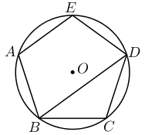
(第7题图)
A.60° B. 70° C.72° D.144°
【答案】C
【解析】∵五边形ABCDE为正五边形，
∴∠ABC=∠C=$\frac{1}{5}$(5−2)×180°=108°，
∵CD=CB，
∴∠CBD=$\frac{1}{2}$(180°−108°)=36°，
∴∠ABD=∠ABC-∠CBD=72°，
故选：C．

8.如图，已知在四边形ABCD中，∠BCD＝90°，BD平分∠ABC，AB＝6，BC＝9，CD＝4，则四边形ABCD的面积是
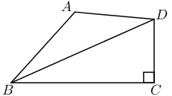
(第8题图)
A.24 B.30 C. 36 D. 42
【答案】B
【解析】如图，过点D作DE⊥AB于E，由BD平分∠ABC可知，DC=DE，BC=BE，
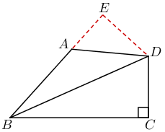
∴四边形ABCD的面积BC∙CD-$\frac{1}{2}$(BE-AB)∙DE=36-6=30. 故选B.

9.在数学拓展课上，小明发现：若一条直线经过平行四边形对角线的交点，则这条直线平分该平行四边形的面积.如图是由5个边长为1的小正方形拼成的图形，P是其中4个小正方形的公共顶点，小强在小明的启发下，将该图形沿着过点P的某条直线剪一刀，把它剪成了面积相等的两部分，则剪痕的长度是
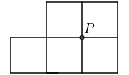
(第9题图)
A.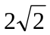 B.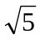 C. 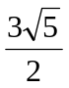 D.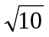
【答案】D
【解答】如下图，EF为剪痕，过点F作FG⊥EM于G.
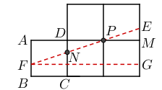
∵EF将该图形分成了面积相等的两部分，∴EF经过正方形ABCD对角线的交点，
∴AF=CN，BF=DN.
易证△PME≌PDN，∴EM=DN，
而AF=MG，
∴EG=EM+MG=DN+AF=DN+CN=DC=1.
在Rt△FGE中，EF=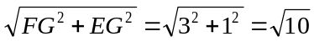.
故选：D.

10.已知a，b是非零实数，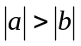，在同一平面直角坐标系中，二次函数y₁＝ax²＋bx与一次函数y₂＝ax＋b的大致图象不可能是
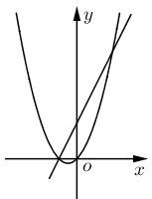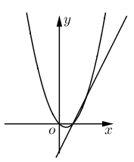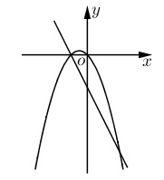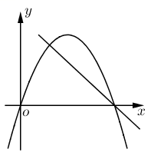
A. B. C. D.
【答案】D
【解析】解答本题可采用赋值法. 取a=2，b=1，可知A选项是可能的；取a=2，b=-1，可知B选项是可能的；取a=-2，b=-1，可知C选项是可能的，那么根据排除法，可知D选项是不可能的.故选D.

二、填空题(本题有6小题，每小题4分，共24分)
11.分解因式:x²-9＝_____________.
【答案】(x+3)(x-3)
【解析】根据平方差公式，有x²-9＝(x+3)(x-3).
12.已知一条弧所对的圆周角的度数是15°，则它所对的圆心角的度数是__________.
【答案】30°
【解析】根据圆周角定理：是一条弧所对圆周角等于它所对圆心角的一半，可知它所对的圆心角的度数是30°.

13.学校进行广播操比赛，如图是20位评委给某班的评分情况统计图，则该班的平均得分是________分.
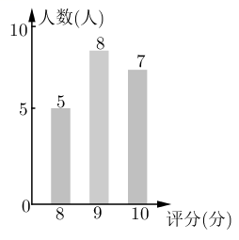
【答案】9.1
【解析】该班的平均得分= $\frac{5×8+8×9+7×10}{5+8+7}$ = 9.1.

14.有一种落地晾衣架如图1所示，其原理是通过改变两根支撑杆夹角的度数来调整晾衣杆的高度.图2是支撑杆的平面示意图，AB和CD分别是两根不同长度的支撑杆，夹角∠BOD＝α. 若AO＝85cm，BO＝DO＝65cm.问:当α＝74°，较长支撑杆的端点A离地面的高度h约为________cm.（参考数据:sin37≈0.6，cos3≈0.8，sin53≈0.8，cos53≈0.6.）
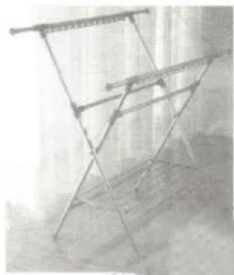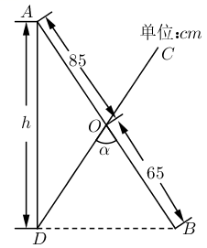
图1 图2
【答案】120

15.如图，已知在平面直角坐标系xoy中，直线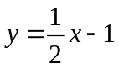分别交x轴，y轴于点A和点B，分别交反比例函数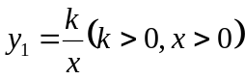，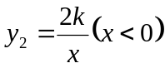的图象于点C和点D，过点C作CE⊥x轴于点E，连结OC，OD.若△COE的面积与△DOB的面积相等，则k的值是_________.
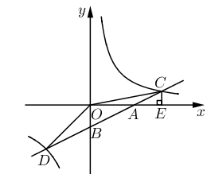
【答案】2
【解答】如下图，过点D作DF⊥y轴于F.
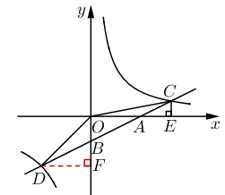
由反比例函数比例系数的几何意义，可得S_{△COE=}$\frac{1}{2}$k，
S_{△DOF}=k.
∵S_{△DOB}=S_{△COE}=$\frac{1}{2}$k，∴S_{△DBF}=S_{△DOF}-S_{△DOB}=$\frac{1}{2}$k=S_{△DOB，}
∴OB=FB.
易证△DBF≌ABO，从而DF=AO=2，即D的横坐标为-2，而D在直线AC上，
∴D(-2, -2)，∴k=$\frac{1}{2}$∙(-2)∙(-2)=2.

16.七巧板是我国祖先的一项卓越创造，被誉为“东方魔板”.由边长为4√2的正方形ABCD可以制作一副如图1所示的七巧板，现将这副七巧板在正方形EFGH内拼成如图2所示的“拼搏兔”造型（其中点Q、R分别与图2中的点E、G重合，点P在边EH上），则“拼搏兔”所在正方形EFGH的边长是__________.
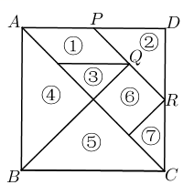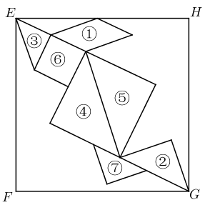
图1图2
【答案】4$\sqrt{5}$
【解析】如图3，连结CE交MN于O.
观察图1、图2可知，EN=MN=4，CM=8，∠ENM=∠CMN=90°.
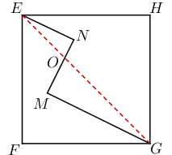
图3
∴△EON∽△COM，
∴$\frac{EN}{CN}$= $\frac{ON}{OM}$ = $\frac{1}{2}$，
∴ON=$\frac{1}{3}$MN=$\frac{4}{3}$，OM=$\frac{2}{3}$MN=$\frac{8}{3}$.
在Rt△ENO中，OE=$\sqrt{ON 2+EN 2}$=$\sqrt{10}$，同理可求得OG=$\sqrt{10}$，
∴GF=$\sqrt{2}$(OE+OG)=$\sqrt{2}$，即“拼搏兔”所在正方形EFGH的边长是4$\sqrt{5}$.

三、解答题(本题有8小题共66分)
17.(本小题6分)计算: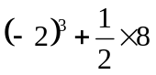.
【答案】8
【解答】原式=-8+4=-4.

18.(本小题6分)化简:(a＋b)²-b(2a＋b).
【答案】a²
【解答】原式=a²+2ab+b²-2ab-b²=a².

19.(本小题6分)已知抛物线y＝2x²-4x＋c与x轴有两个不同的交点.
(1)求c的取值范围；
(2)若抛物线y＝2x²-4x＋c经过点A(2，m)和点B(3，n)，试比较m与n的大小，并说明理由.
【答案】略
【解答】(1) b²-4ac＝(-4)²-8c＝16-8c.
由题意，得b²-4ac＞0，∴16-8c＞0
∴c的取值范围是c＜2.
(2) m＜n. 理由如下:
∵抛物线的对称轴为直线x＝1，
又∵a＝2＞0，∴当x≥1时，y随x的增大而增大.
∵2＜3，∴m＜n.

20.(本小题8分)我市自开展“学习新思想，做好接班人”主题阅读活动以来，受到各校的广泛关注和同学们的积极响应，某校为了解全校学生主题阅读的情况，随机抽查了部分学生在某一周主题阅读文章的篇数，并制成下列统计图表.
某校抽查的学生文章阅读的篇数统计表某校抽查的学生文章阅读的篇数
情况统计图
文章阅读的篇数(篇) | 3 | 4 | 5 | 6 | 7及以上
人数(人) | 20 | 28 | m | 16 | 12
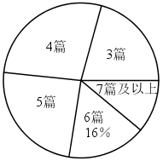

请根据统计图表中的信息，解答下列问题:
(1)求被抽查的学生人数和m的值；
(2)求本次抽查的学生文章阅读篇数的中位数和众数；
(3)若该校共有800名学生，根据抽查结果估计该校学生在这一周内文章阅读的篇数为4篇的人数.
【答案】略
【解答】(1) 被抽查的学生人数是16÷16％＝100(人)，m＝100-20-28-16-12＝24(人).
(2) 中位数是5(篇)，众数是4(篇).
(3) ∵被抽查的100人中，文章阅读篇数为4篇的人数是28人，
∴800×$\frac{28}{100}$＝224(人)，
∴估计该校学生在这一周内文章阅读的篇数为4篇的人数是224人.

21.(本小题8分)如图，已知在△ABC中，D，E，F分别是AB，BC，AC的中点，连结DF，EF，BF.
(1)求证：四边形BEFD是平行四边形；
(2)若∠AFB＝90°，AB＝6，求四边形BEFD的周长.
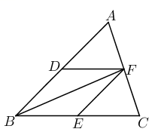
(1)证明：∵D，E，F分别是AB，BC，AC的中点，
∴DF∥BC，FE∥AB，∴四边形BEFD是平行四边形.
(2)解：∵∠AFB＝90°，D是AB的中点，AB＝6，∴DF＝DB＝DA＝$\frac{1}{2}$AB＝3.
∴四边形BEFD是菱形.
∵DB＝3，∴四边形BEFD的周长为12.

22.（本小题10分）某校的甲、乙两位老师同住一小区，该小区与学校相距2400米.甲从小区步行去学校，出发10分钟后乙再出发，乙从小区先骑公共自行车，途经学校义骑行若干米到达还车点后，立即步行走回学校.已知甲步行的速度比乙步行的速度每分钟快5米.设甲步行的时间为x(分)，图1中线段OA和折线B-C-D分别表示甲、乙离开小区的路程y(米)与甲步行时间x（分）的函数关系的图象；图2表示甲、乙两人之间的距离s(米)与甲步行时间x(分)的函数关系的图象(不完整).根据图1和图2中所给信息，解答下列问题：
(1)求甲步行的速度和乙出发时甲离开小区的路程；
(2)求乙骑自行车的速度和乙到达还车点时甲、乙两人之间的距离；
(3)在图2中，画出当25≤x≤30时s关于x的函数的大致图象.(温馨提示：请画在答题卷相对应的图上)
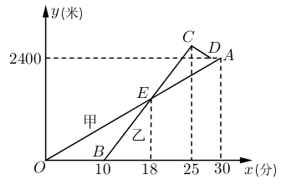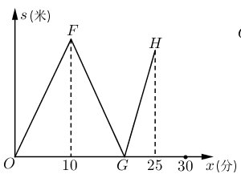
图1图2
【答案】略
【解答】(1)由题意，得：甲步行的速度是2400÷30＝80(米/分)，
∴乙出发时甲离开小区的路程是80×10＝800(米).
(2)设直线OA的解析式为: y＝kx（k≠0），
∵直线OA过点A(30，2400)，
∴30k＝2400，
解得k＝80，
∴直线OA的解析式为:y＝80x.
∴当x＝18时，y＝80×18＝1440，
∴乙骑自行车的速度是1440÷(18-10)＝180(米/分).
∵乙骑自行车的时间为25-10＝15(分)，
∴乙骑自行车的路程为180×15＝2700(米).
当x＝25时，甲走过的路程是y＝80x＝80×25＝2000(米)，
∴乙到达还车点时，甲、乙两人之间的距离是2700-2000＝700(米).
(3)图象如图所示:
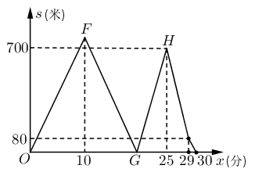

23.(本小题10分)
已知在平面直角坐标系xOy中，直线l₁分别交x轴和y轴于点A(-3，0)，B(0，3).
(1)如图1，已知⊙P经过点O，且与直线l1相切于点B，求⊙P的直径长；
(2)如图2，已知直线l₂:y＝3x-3分别交x轴和y轴于点C和点D，点Q是直线l₂上的一个动点，以Q为圆心，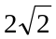为半径画圆.
①当点Q与点C重合时，求证:直线l₁与⊙Q相切；
②设⊙Q与直线l₁相交于M，N两点, 连结QM，QN.问:是否存在这样的点Q，使得△QMN是等腰直角三角形，若存在，求出点Q的坐标；若不存在，请说明理由.
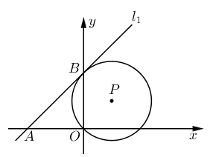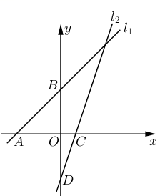
图1 图2
【答案】略
【解答】(1)如图1，连结BP，过点P作PH⊥OB于点H，
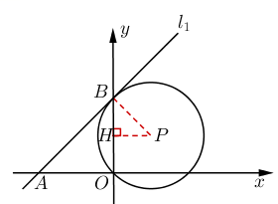
图3
则BH＝OH.
∵AO＝BO＝3，
∴∠ABO＝45°，BH＝$\frac{1}{2}$OB＝2，
∵⊙P与直线l₁相切于点B，
∴BP⊥AB，
∴∠PBH＝90°-∠ABO＝45°.
∴PB＝$\sqrt{2}$BH＝$\sqrt{2}$，从而⊙P的直径长为3$\sqrt{2}$.
(2)证明：如图4过点C作CE⊥AB于点E，
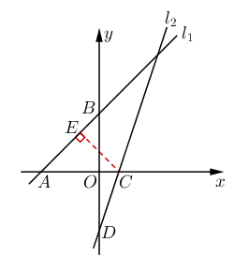
图4
将y＝0代入y＝3x-3，得x＝1，
∴点C的坐标为(1，0).
∴AC＝4，
∵∠CAE＝45°，
∴CE＝$\sqrt{2}$AC＝2$\sqrt{2}$.
∵点Q与点C重合，
又⊙Q的半径为2$\sqrt{2}$，
∴直线l₁与⊙Q相切.
②解：假设存在这样的点Q，使得△QMN是等腰直角三角形，
∵直线l₁经过点A(-3，0)，B(0，3)，
∴l的函数解析式为y＝x＋3.
记直线l₂与l₁的交点为F，
情况一：
如图5，当点Q在线段CF上时，
由题意，得∠MNQ＝45°.
如图，延长NQ交x轴于点G，
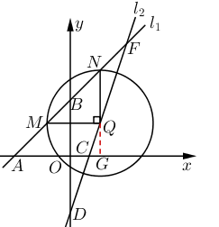
图5
∵∠BAO＝45°，
∴∠NGA＝180°-45°-45°＝90°，
即NG⊥x轴，
∴点Q与N有相同的横坐标，
设Q(m，3m-3)，则N(m，m+3)，
∴QN＝m＋3-(3m-3).
∵⊙Q的半径为2$\sqrt{2}$，
∴m＋3-（3m-3）＝2$\sqrt{2}$，
解得m＝3-$\sqrt{2}$，
∴3m-3＝6-2$\sqrt{2}$，
∴Q的坐标为(3-$\sqrt{2}$，6-2$\sqrt{2}$).
情况二：
当点Q在线段CF的延长线上时，同理可得m＝3＋$\sqrt{2}$，Q的坐标为(3＋$\sqrt{2}$，6＋3$\sqrt{2}$).
∴存在这样的点Q₁(3-$\sqrt{2}$，6-3$\sqrt{2}$)和Q₂(3＋$\sqrt{2}$，6＋3$\sqrt{2}$)，使得△QMN是等腰直角三角形.

24.(本小题12分)
如图1，已知在平面直角坐标系xoy中，四边形OABC是矩形点A，C分别在x轴和y轴的正半轴上，连结AC，OA＝3，tan∠OAC＝∠3，D是BC的中点.
(1)求C的长和点D的坐标；
(2)如图2，M是线段OC上的点，OM＝OC，点P是线段OM上的一个动点，经过P，D，B三点的抛物线交x轴的正半轴于点E，连结DE交AB于点F
①将△DBF沿DE所在的直线翻折，若点B恰好落在AC上，求此时BF的长和点E的坐标；
②以线段DF为边，在DF所在直线的右上方作等边△DFG，当动点P从点O运动到点M时，点G也随之运动，请直接写出点G运动路径的长.
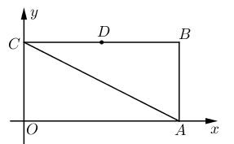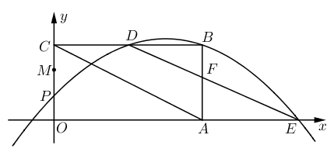
图1图2
【答案】略
【解答】(1)解：∵A＝3，tan∠OAC＝$\frac{OC}{OA}$=$\sqrt{3}$，
∴OC＝$\sqrt{3}$.
∵四边形OABC是矩形，
∴BC＝A0＝3.
∵D是BC的中点，
∴CD＝$\frac{1}{2}$BC＝$\frac{3}{2}$，
∴点D的坐标为($\frac{3}{2}$，$\sqrt{3}$).
(2) ①∵tan∠OAC＝$\sqrt{3}$，
∴∠OAC＝30°，
∴∠ACB＝∠OAC＝30°.
设将△DBF翻折后，点B落在AC上的B’处，
则DB’＝DB＝DC，∠BDF＝∠BD’F，
∴∠DB’C＝∠ACB＝30°，
∴∠BDB＝60°，
∴∠BDF＝∠B’DF＝30°.
∵∠B＝90°，
∴BF＝BD ∙tan30＝$\sqrt{3}$.
∵AB＝$\sqrt{3}$，
∴AF＝BF＝$\sqrt{3}$，
∵∠BFD＝∠AFE，∠B＝∠FAE＝90°，
∴△BFD≌△AFE.
∴AE＝BD＝$\frac{3}{2}$.
∴OE＝OA＋AE＝$\frac{9}{2}$，∴点E的坐标为($\frac{9}{2}$，0).
②$\sqrt{3}$.



